Драган Лукић

НЕ БОЈИ СЕ ЈАСНА

Стоји Јасна покрај чесме и пере руке. Пере пет минута, пере десет минута, пере петнаест минута. Онда се чује мамин глас:
- Јасна, не играј се водом.
Јасна ћути и пере руке.
- Јасна, не играј се водом.
Јасна ћути и пере руке.
- Јасна, издеветаћу те!
У том тренутку тата је осетио да је рат између маме и Јасне неизбежан, зато је забринуто погледао у Јасну.
Јасна се тати осмехнула, а онда му шапнула:
- Не бој се, не може ме издеветати, нема девет руку.

1. Шта је смешно у овој краткој причи?
____________________________________________________________

____________________________________________________________

2. Напиши синоним глагола издеветати: ________________________

3. Јасна се не боји јер:
а) мама нема 9 руку б) зна да је мама неће тући в) не боле је батине

4. Препиши писаном ћирилицом две реченице са императивима.
а. _________________________________________________________

б. _________________________________________________________

5. Зашто Јасна није послушала маму?

_____________________________________________________________

6. Наведи које су игре теби забавне, а родитељи их не дозвољавају.

_____________________________________________________________

7. Како се Јасна осећа?
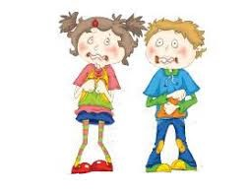
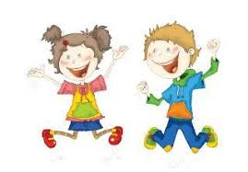
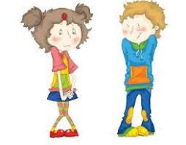

7

Dragan Lukić

NE BOJI SE JASNA

Stoji Jasna pokraj česme i pere ruke. Pere pet minuta, pere deset minuta, pere petnaest minuta. Onda se čuje mamin glas:
- Jasna, ne igraj se vodom.
Jasna ćuti i pere ruke.
- Jasna, ne igraj se vodom.
Jasna ćuti i pere ruke.
- Jasna, izdevetaću te!
U tom trenutku tata je osetio da je rat između mame i Jasne neizbežan, zato je zabrinuto pogledao u Jasnu.
Jasna se tati najpre osmehnula, a onda mu šapnula:
- Ne boj se, ne može me izdevetati, nema devet ruku.

1. Šta je smešno u ovoj kratkoj priči?
____________________________________________________________

____________________________________________________________

2. Napiši sinonim glagola izdevetati: ________________________

3. Jasna se ne boji (ne plaši) jer:
а) mama nema 9 ruku б) zna da je mama neće tući в) ne bole je batine

4. Prepiši dve rečenice sa glagolima u imperativu:
а. _________________________________________________________

б. _________________________________________________________

5. Zašto Jasna nije poslušala mamu?

_____________________________________________________________

6. Koje su ti igre zabavne, a roditelji ih ne dozvoljavaju?

_____________________________________________________________

7. Kako se Jasna oseća:

